Федеральное государственное образовательное бюджетное
учреждение высшего образования
«Сибирский государственный университет телекоммуникаций и
информатики» (ФГОБУ ВО «СибГУТИ»)

Математические основы цифровой обработки сигналов

Лабораторная работа 3

Выполнил: Клишин Владиммир Евгеньевич ИКС - 431

Новосибирск 2026

1) Вычисление коэффициентов ряда Фурье гармонического колеба-
ния

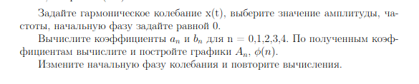

Код:

import numpy as np
import matplotlib.pyplot as plt

f = 5
A = 5
phi0 = 0

T = 1/f
Ts = 0.01
t = np.arange(-0.5, 0.5, Ts)

w = 2*np.pi*f
s = A*np.cos(w*t + phi0)

N = 5
masA = []
masB = []
masAmpl = []
masPhase = []

for n in range(N):
sc = np.cos(n*w*t)
ss = np.sin(n*w*t)

m1 = s*sc
m2 = s*ss

an = (2/T)*np.sum(m1)*Ts
bn = (2/T)*np.sum(m2)*Ts

masA.append(an)
masB.append(bn)
masAmpl.append(np.sqrt(an**2 + bn**2))
masPhase.append(np.arctan2(-bn, an))

n_vals = np.arange(N)

plt.subplot(1, 3, 1)
plt.plot(t, s)
plt.title('Исходный сигнал x(t)')
plt.xlabel('t, с'); plt.ylabel('x(t)')
plt.grid(True)

plt.subplot(1, 3, 2)
plt.stem(n_vals, masAmpl)
plt.title('A_n')
plt.xlabel('n'); plt.ylabel('A_n')
plt.grid(True)

plt.subplot(1, 3, 3)
plt.stem(n_vals, masPhase)
plt.title('phi(n)')
plt.xlabel('n'); plt.ylabel('phi, рад')
plt.grid(True)

plt.show()

График:

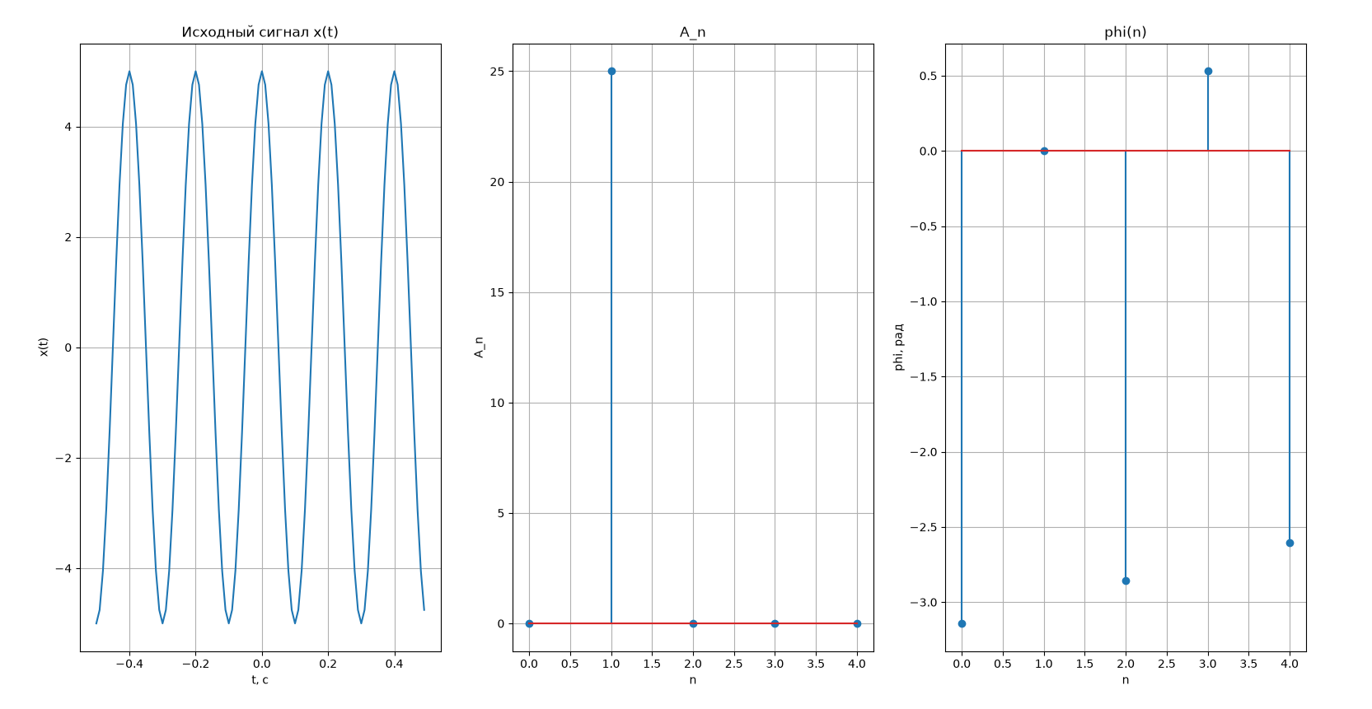

Поменял фазу на pi/4:

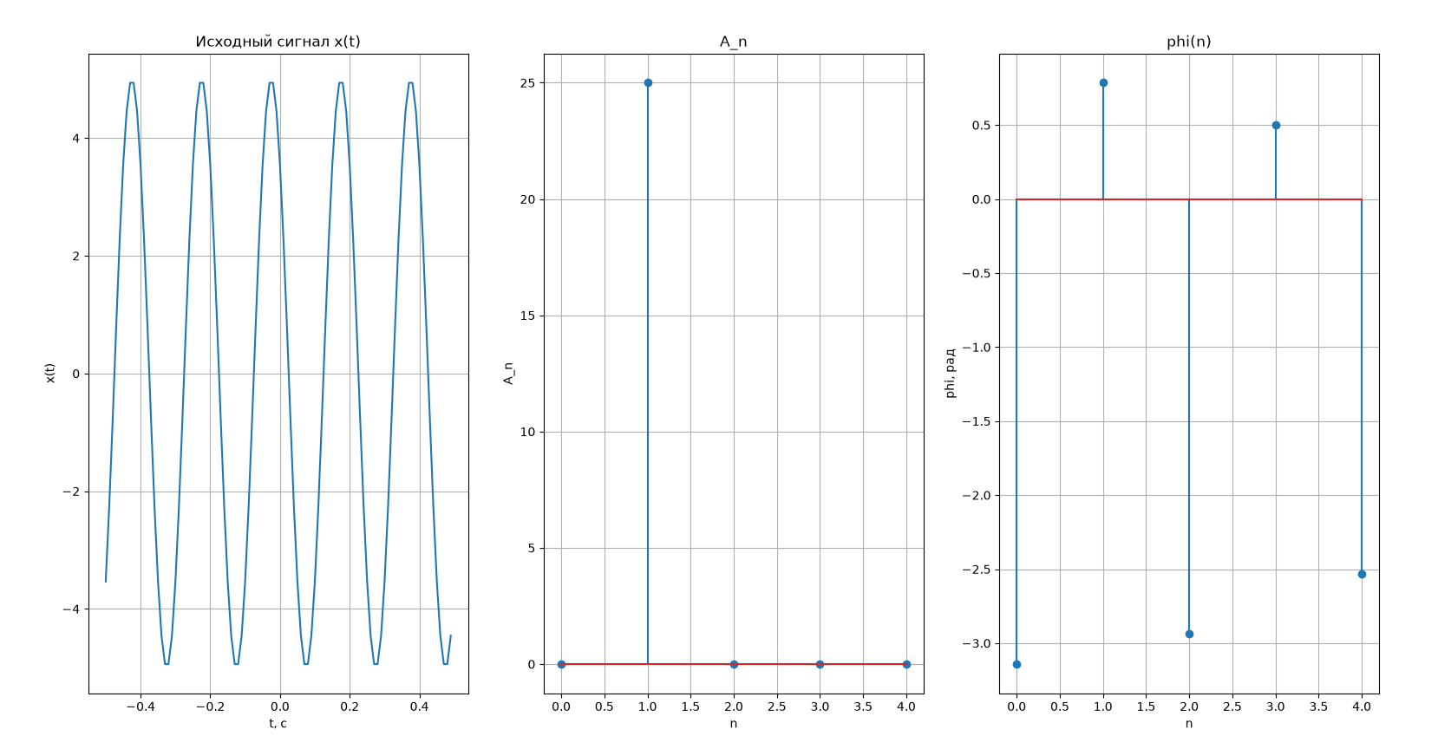

2) Программное вычисление коэффициентов ряда Фурье периоди-
ческого прямоугольного сигнала

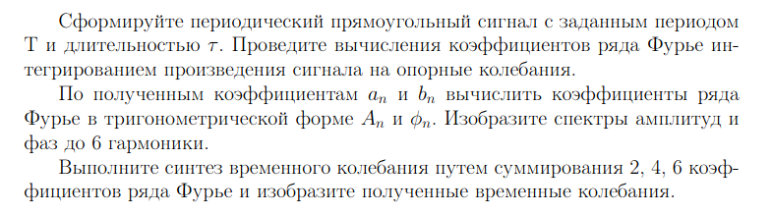

Код:

import numpy as np
import matplotlib.pyplot as plt

A = 5
f = 10
T = 1 / f
tau = T / 2
w = 2 * np.pi * f
Ts = 0.0001
t = np.arange(-T/2, T/2, Ts)
s = np.where(np.abs(t) < tau/2, A, 0)

N = 7

mas_an = []
mas_bn = []
mas_A = []
mas_phi = []

for n in range(N):
sc = np.cos(n * w * t)
ss = np.sin(n * w * t)

if n == 0:
an = (1 / T) * np.sum(s * sc) * Ts
bn = 0
else:
an = (2 / T) * np.sum(s * sc) * Ts
bn = (2 / T) * np.sum(s * ss) * Ts

mas_an.append(an)
mas_bn.append(bn)
mas_A.append(np.sqrt(an**2 + bn**2))
mas_phi.append(np.arctan2(-bn, an))

def synthesize(num_harmonics):
s_synth = np.full_like(t, mas_an[0] / 2)
for n in range(1, num_harmonics):
s_synth += mas_an[n] * np.cos(n * w * t) + mas_bn[n] * np.sin(n * w * t)
return s_synth

s2 = synthesize(2)
s4 = synthesize(4)
s6 = synthesize(6)

plt.subplot(2, 3, 1)
plt.plot(t, s, 'b', linewidth=2)
plt.title('Прямоугольный сигнал x(t)')
plt.xlabel('t, с'); plt.ylabel('x(t)'); plt.grid(True)

n_vals = np.arange(N)
plt.subplot(2, 3, 2)
plt.stem(n_vals, mas_A, basefmt=" ")
plt.title('Спектр амплитуд A_n')
plt.xlabel('n'); plt.ylabel('A_n'); plt.grid(True)

plt.subplot(2, 3, 3)
plt.stem(n_vals, mas_phi, basefmt=" ")
plt.title('Спектр фаз φ(n)')
plt.xlabel('n'); plt.ylabel('φ, рад'); plt.grid(True)

plt.subplot(2, 3, 4)
plt.plot(t, s, 'gray', alpha=0.5, label='Оригинал')
plt.plot(t, s2, 'r', label='2 гармоники')
plt.title('Синтез: 2 гармоники')
plt.legend(); plt.grid(True)

plt.subplot(2, 3, 5)
plt.plot(t, s, 'gray', alpha=0.5, label='Оригинал')
plt.plot(t, s4, 'g', label='4 гармоники')
plt.title('Синтез: 4 гармоники')
plt.legend(); plt.grid(True)

plt.subplot(2, 3, 6)
plt.plot(t, s, 'gray', alpha=0.5, label='Оригинал')
plt.plot(t, s6, 'm', label='6 гармоник')
plt.title('Синтез: 6 гармоник')
plt.legend(); plt.grid(True)

plt.tight_layout()
plt.show()

График:

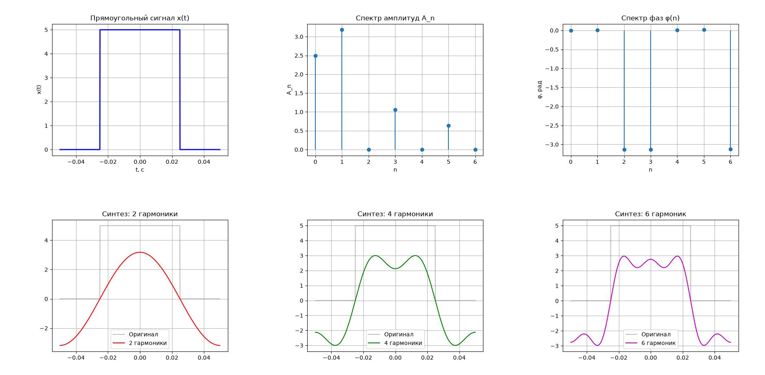

3)Проверка ортогональности колебаний

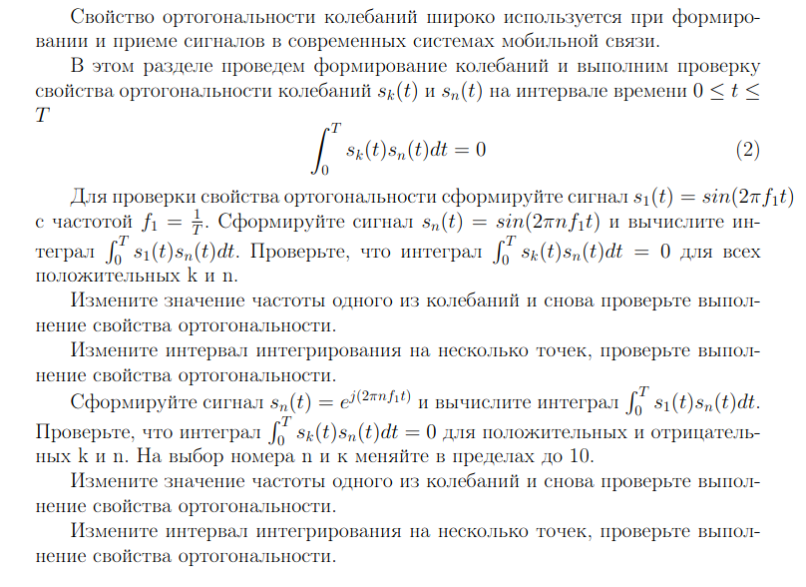

Код:

import numpy as np
import matplotlib.pyplot as plt

A = 1
T = 5
f1 = 1/T
w = 2 * np.pi * f1
n = 2
ph = 0

Ts = 0.01
t = np.arange(0, T, Ts)

s = A * np.sin(w * t + ph)
sn = A * np.sin(n * w * t+ ph)

umn = s * sn

integ = np.trapezoid(umn, t)

print("------------------Умножение S1 на Sn------------------")
print("Интеграл s1 * sn = ", integ)
print("------------------------------------------------------")

tn = np.arange(0, 8, Ts)

results_sin = []
results_exp = []

# Цикл для обычных синусов
for k in range(1, 6):
for i in range(1, 6):
if k == i:
continue
integ1 = np.trapezoid((A * np.sin(k * w * t + ph)) * (A * np.sin(i * w * t+ ph)), t)
integ2 = np.trapezoid((A * np.sin(k * 2 * np.pi * 1.5 * f1 * t + ph)) * (A * np.sin(i * w * t+ ph)), t)
integ3 = np.trapezoid((A * np.sin(k * w * tn + ph)) * (A * np.sin(i * w * tn + ph)), tn)
results_sin.append((k, i, integ1, integ2, integ3))

print("------------------Проверка ортогональности для Sk и Sn------------------")
for k, i, integ1, _, _ in results_sin:
print("Значение интеграла с коэф. k = ", k, "n = ", i, " = ", integ1)
print("-----------------------------------------------------------------------")

print("------------------Изменение частоты одного из сигналов------------------")
for k, i, _, integ2, _ in results_sin:
print("Значение интеграла с коэф. k = ", k, "n = ", i, " = ", integ2)
print("-------------------------------------------------------------------------")

print("------------------Изменение интервала интегрирования------------------")
for k, i, _, _, integ3 in results_sin:
print("Значение интеграла с коэф. k = ", k, "n = ", i, " = ", integ3)
print("--------------------------------------------------------------------")

print("------------------exp * s1------------------")
sexp = np.exp(1j * n * w * t)
exp_integ = np.trapezoid(sexp * s, t)
print(exp_integ)
print("--------------------------------------------")

for k in range(-3, 3):
for i in range(-3, 3):
if k == i or k == 0 or i == 0:
continue
integ1 = np.trapezoid(np.exp(1j * k * w * t) * np.exp(1j * i * w * t), t)
integ2 = np.trapezoid(np.exp(1j * k * 1.5 * w * t) * np.exp(1j * i * w * t), t)
integ3 = np.trapezoid(np.exp(1j * k * w * tn) * np.exp(1j * i * w * tn), tn)
results_exp.append((k, i, integ1, integ2, integ3))

print("------------------Проверка ортогональности Sk и Sn но для exp------------------")
for k, i, integ1, _, _ in results_exp:
print("Значение интеграла с коэф. k = ", k, "n = ", i, " = ", integ1)

print("------------------Изменение частоты одного из сигналов для exp------------------")
for k, i, _, integ2, _ in results_exp:
print("Значение интеграла с коэф. k = ", k, "n = ", i, " = ", integ2)

print("------------------Изменение интервала интегрирования для exp------------------")
for k, i, _, _, integ3 in results_exp:
print("Значение интеграла с коэф. k = ", k, "n = ", i, " = ", integ3)

Вывод:

------------------Умножение S1 на Sn------------------
Интеграл s1 * sn = -1.5789289080636593e-06
------------------------------------------------------
------------------Проверка ортогональности для Sk и Sn------------------

Значение интеграла с коэф. k = 1 n = 2 = -1.5789289080636593e-06
Значение интеграла с коэф. k = 1 n = 3 = -2.3680816931895277e-06
Значение интеграла с коэф. k = 1 n = 4 = -3.1568605308451847e-06
Значение интеграла с коэф. k = 1 n = 5 = -3.945140863478858e-06
Значение интеграла с коэф. k = 2 n = 1 = -1.5789289080636593e-06
Значение интеграла с коэф. k = 2 n = 3 = -4.7357894389365995e-06
Значение интеграла с коэф. k = 2 n = 4 = -6.313222556654399e-06
Значение интеграла с коэф. k = 2 n = 5 = -7.889658743528982e-06
Значение интеграла с коэф. k = 3 n = 1 = -2.3680816931895277e-06
Значение интеграла с коэф. k = 3 n = 2 = -4.7357894389365995e-06
Значение интеграла с коэф. k = 3 n = 4 = -9.468587651439986e-06
Значение интеграла с коэф. k = 3 n = 5 = -1.1832930755018012e-05
Значение интеграла с коэф. k = 4 n = 1 = -3.1568605308451847e-06
Значение интеграла с коэф. k = 4 n = 2 = -6.313222556654399e-06
Значение интеграла с коэф. k = 4 n = 3 = -9.468587651439986e-06
Значение интеграла с коэф. k = 4 n = 5 = -1.577433420951735e-05
Значение интеграла с коэф. k = 5 n = 1 = -3.945140863478858e-06
Значение интеграла с коэф. k = 5 n = 2 = -7.889658743528982e-06
Значение интеграла с коэф. k = 5 n = 3 = -1.1832930755018012e-05
Значение интеграла с коэф. k = 5 n = 4 = -1.577433420951735e-05

-----------------------------------------------------------------------
------------------Изменение частоты одного из сигналов------------------

Значение интеграла с коэф. k = 1 n = 2 = 2.368315444978286e-06
Значение интеграла с коэф. k = 1 n = 3 = 3.552005679807735e-06
Значение интеграла с коэф. k = 1 n = 4 = 4.735135011257885e-06
Значение интеграла с коэф. k = 1 n = 5 = 5.917516610248752e-06
Значение интеграла с коэф. k = 2 n = 1 = -2.3680816931895277e-06
Значение интеграла с коэф. k = 2 n = 3 = 2.499992897250652
Значение интеграла с коэф. k = 2 n = 4 = -9.468587651439986e-06
Значение интеграла с коэф. k = 2 n = 5 = -1.1832930755018012e-05
Значение интеграла с коэф. k = 3 n = 1 = 3.5510707922375984e-06
Значение интеграла с коэф. k = 3 n = 2 = 7.101580829380061e-06
Значение интеграла с коэф. k = 3 n = 4 = 1.4198676148158285e-05
Значение интеграла с коэф. k = 3 n = 5 = 1.7744140715536538e-05
Значение интеграла с коэф. k = 4 n = 1 = -4.73279821279482e-06
Значение интеграла с коэф. k = 4 n = 2 = -9.46484906183499e-06
Значение интеграла с коэф. k = 4 n = 3 = -1.4195405301564712e-05
Значение интеграла с коэф. k = 4 n = 5 = -2.3649046267948393e-05
Значение интеграла с коэф. k = 5 n = 1 = 5.912844092577363e-06
Значение интеграла с коэф. k = 5 n = 2 = 1.182475447847331e-05
Значение интеграла с коэф. k = 5 n = 3 = 1.773479759870078e-05
Значение интеграла с коэф. k = 5 n = 4 = 2.3642040188689983e-05

-------------------------------------------------------------------------
------------------Изменение интервала интегрирования с 5 на 8------------------

Значение интеграла с коэф. k = 1 n = 2 = -0.10222808177313847
Значение интеграла с коэф. k = 1 n = 3 = 0.12516766385484368
Значение интеграла с коэф. k = 1 n = 4 = -0.12258270409573585
Значение интеграла с коэф. k = 1 n = 5 = 0.0972346913119673
Значение интеграла с коэф. k = 2 n = 1 = -0.10222808177313847
Значение интеграла с коэф. k = 2 n = 3 = -0.22481078586887443
Значение интеграла с коэф. k = 2 n = 4 = 0.222402355166811
Значение интеграла с коэф. k = 2 n = 5 = -0.17985098377139508
Значение интеграла с коэф. k = 3 n = 1 = 0.12516766385484368
Значение интеграла с коэф. k = 3 n = 2 = -0.22481078586887443
Значение интеграла с коэф. k = 3 n = 4 = -0.28207906554453405
Значение интеграла с коэф. k = 3 n = 5 = 0.23615651759416956
Значение интеграла с коэф. k = 4 n = 1 = -0.12258270409573585
Значение интеграла с коэф. k = 4 n = 2 = 0.222402355166811
Значение интеграла с коэф. k = 4 n = 3 = -0.28207906554453405
Значение интеграла с коэф. k = 4 n = 5 = -0.25963028677368455
Значение интеграла с коэф. k = 5 n = 1 = 0.0972346913119673
Значение интеграла с коэф. k = 5 n = 2 = -0.17985098377139508
Значение интеграла с коэф. k = 5 n = 3 = 0.23615651759416956
Значение интеграла с коэф. k = 5 n = 4 = -0.25963028677368455

--------------------------------------------------------------------
------------------exp * s1------------------
(6.281035696642512e-05-1.5789289080636593e-06j)
--------------------------------------------
------------------Проверка ортогональности Sk и Sn но для exp------------------

Значение интеграла с коэф. k = -3 n = -2 = (-0.009990133642141241-0.0003139525976464941j)
Значение интеграла с коэф. k = -3 n = -1 = (-0.009993684783030067-0.00025122159089879803j)
Значение интеграла с коэф. k = -3 n = 1 = (-0.009998420946416342-0.00012565047721668776j)
Значение интеграла с коэф. k = -3 n = 2 = (-0.00999960522101917-6.283019941677459e-05j)
Значение интеграла с коэф. k = -2 n = -3 = (-0.009990133642141241-0.0003139525976464941j)
Значение интеграла с коэф. k = -2 n = -1 = (-0.009996447363202932-0.00018845091334973585j)
Значение интеграла с коэф. k = -2 n = 1 = (-0.00999960522101917-6.283019941699663e-05j)
Значение интеграла с коэф. k = -2 n = 2 = (4.99+2.7219702189947548e-18j)
Значение интеграла с коэф. k = -1 n = -3 = (-0.009993684783030067-0.00025122159089890905j)
Значение интеграла с коэф. k = -1 n = -2 = (-0.009996447363202932-0.00018845091334984687j)
Значение интеграла с коэф. k = -1 n = 1 = (4.99+3.647008088834092e-18j)
Значение интеграла с коэф. k = -1 n = 2 = (-0.00999960522101917+6.283019941699663e-05j)
Значение интеграла с коэф. k = 1 n = -3 = (-0.009998420946416342-0.00012565047721668776j)
Значение интеграла с коэф. k = 1 n = -2 = (-0.00999960522101917-6.283019941699663e-05j)
Значение интеграла с коэф. k = 1 n = -1 = (4.99-3.647008088834092e-18j)
Значение интеграла с коэф. k = 1 n = 2 = (-0.009996447363202932+0.00018845091334984687j)
Значение интеграла с коэф. k = 2 n = -3 = (-0.00999960522101917-6.283019941677459e-05j)
Значение интеграла с коэф. k = 2 n = -2 = (4.99-2.7219702189947548e-18j)
Значение интеграла с коэф. k = 2 n = -1 = (-0.00999960522101917+6.283019941699663e-05j)
Значение интеграла с коэф. k = 2 n = 1 = (-0.009996447363202932+0.00018845091334973585j)

------------------Изменение частоты одного из сигналов для exp------------------

Значение интеграла с коэф. k = -3 n = -2 = (0.009983329640169986-0.2443096547230612j)
Значение интеграла с коэф. k = -3 n = -1 = (0.009988062531806008-0.28891212277223177j)
Значение интеграла с коэф. k = -3 n = 1 = (0.009995164673390483-0.454435262050337j)
Значение интеграла с коэф. k = -3 n = 2 = (0.009997532801828801-0.6364103578333251j)
Значение интеграла с коэф. k = -2 n = -3 = (-0.009985794501303047-0.00037663402763971066j)
Значение интеграла с коэф. k = -2 n = -1 = (-0.009993684783030067-0.00025122159089879803j)
Значение интеграла с коэф. k = -2 n = 1 = (-0.009998420946416342-0.00012565047721668776j)
Значение интеграла с коэф. k = -2 n = 2 = (-0.00999960522101917-6.283019941677459e-05j)
Значение интеграла с коэф. k = -1 n = -3 = (0.009992007750544901-0.35330080583990586j)
Значение интеграла с коэф. k = -1 n = -2 = (0.009995164673390483-0.45443526205033735j)
Значение интеграла с коэф. k = -1 n = 1 = (0.009999901304280856-3.1830569741356767j)
Значение интеграла с коэф. k = -1 n = 2 = (0.009999901304280856+3.1830569741356767j)
Значение интеграла с коэф. k = 1 n = -3 = (0.009999111761903934-1.060907295634817j)
Значение интеграла с коэф. k = 1 n = -2 = (0.009999901304280856-3.1830569741356767j)
Значение интеграла с коэф. k = 1 n = -1 = (0.009999901304280856+3.1830569741356767j)
Значение интеграла с коэф. k = 1 n = 2 = (0.009995164673390483+0.45443526205033735j)
Значение интеграла с коэф. k = 2 n = -3 = (4.99-2.6962153964768186e-18j)
Значение интеграла с коэф. k = 2 n = -2 = (-0.00999960522101917+6.283019941677459e-05j)
Значение интеграла с коэф. k = 2 n = -1 = (-0.009998420946416342+0.00012565047721668776j)
Значение интеграла с коэф. k = 2 n = 1 = (-0.009993684783030067+0.00025122159089879803j)

------------------Изменение интервала интегрирования для exp с 5 на 8------------------

Значение интеграла с коэф. k = -3 n = -2 = (-0.009990133642141338-0.0003139525976464941j)
Значение интеграла с коэф. k = -3 n = -1 = (0.12484893482535245-0.35373933380430117j)
Значение интеграла с коэф. k = -3 n = 1 = (0.3751842625350399-0.26544869501678026j)
Значение интеграла с коэф. k = -3 n = 2 = (-0.4596117053798907-1.445377829707131j)
Значение интеграла с коэф. k = -2 n = -3 = (-0.009990133642141338-0.0003139525976464941j)
Значение интеграла с коэф. k = -2 n = -1 = (-0.2551555418336132-0.19283264745005452j)
Значение интеграла с коэф. k = -2 n = 1 = (-0.45961170537989027-1.4453778297071307j)
Значение интеграла с коэф. k = -2 n = 2 = (7.99+3.3686032270328497e-18j)
Значение интеграла с коэф. k = -1 n = -3 = (0.12484893482535245-0.35373933380430117j)
Значение интеграла с коэф. k = -1 n = -2 = (-0.2551555418336132-0.19283264745005452j)
Значение интеграла с коэф. k = -1 n = 1 = (7.99+8.441450025835476e-19j)
Значение интеграла с коэф. k = -1 n = 2 = (-0.45961170537989027+1.4453778297071307j)
Значение интеграла с коэф. k = 1 n = -3 = (0.3751842625350399-0.26544869501678026j)
Значение интеграла с коэф. k = 1 n = -2 = (-0.45961170537989027-1.4453778297071307j)
Значение интеграла с коэф. k = 1 n = -1 = (7.99-8.441450025835476e-19j)
Значение интеграла с коэф. k = 1 n = 2 = (-0.2551555418336132+0.19283264745005452j)
Значение интеграла с коэф. k = 2 n = -3 = (-0.4596117053798907-1.445377829707131j)
Значение интеграла с коэф. k = 2 n = -2 = (7.99-3.3686032270328497e-18j)
Значение интеграла с коэф. k = 2 n = -1 = (-0.45961170537989027+1.4453778297071307j)
Значение интеграла с коэф. k = 2 n = 1 = (-0.2551555418336132+0.19283264745005452j)

4)Спектр периодического прямоугольного сигнала (письменно)

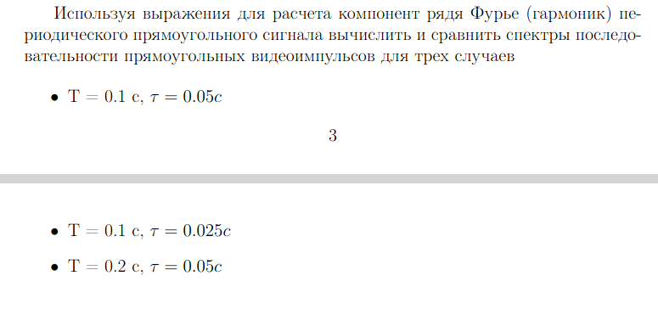

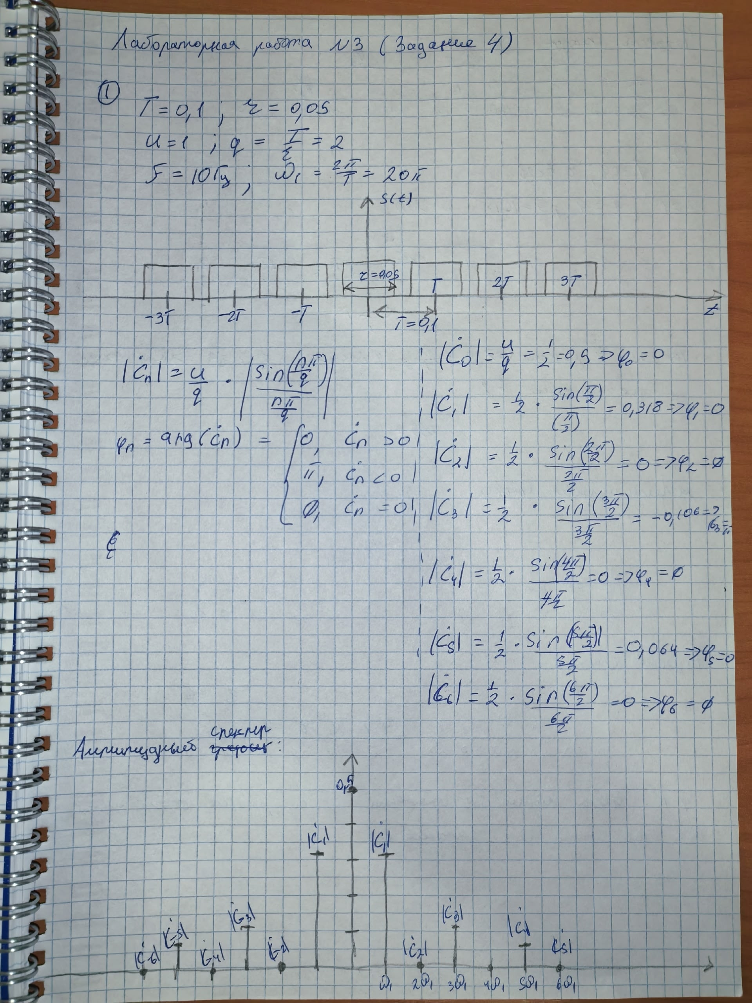

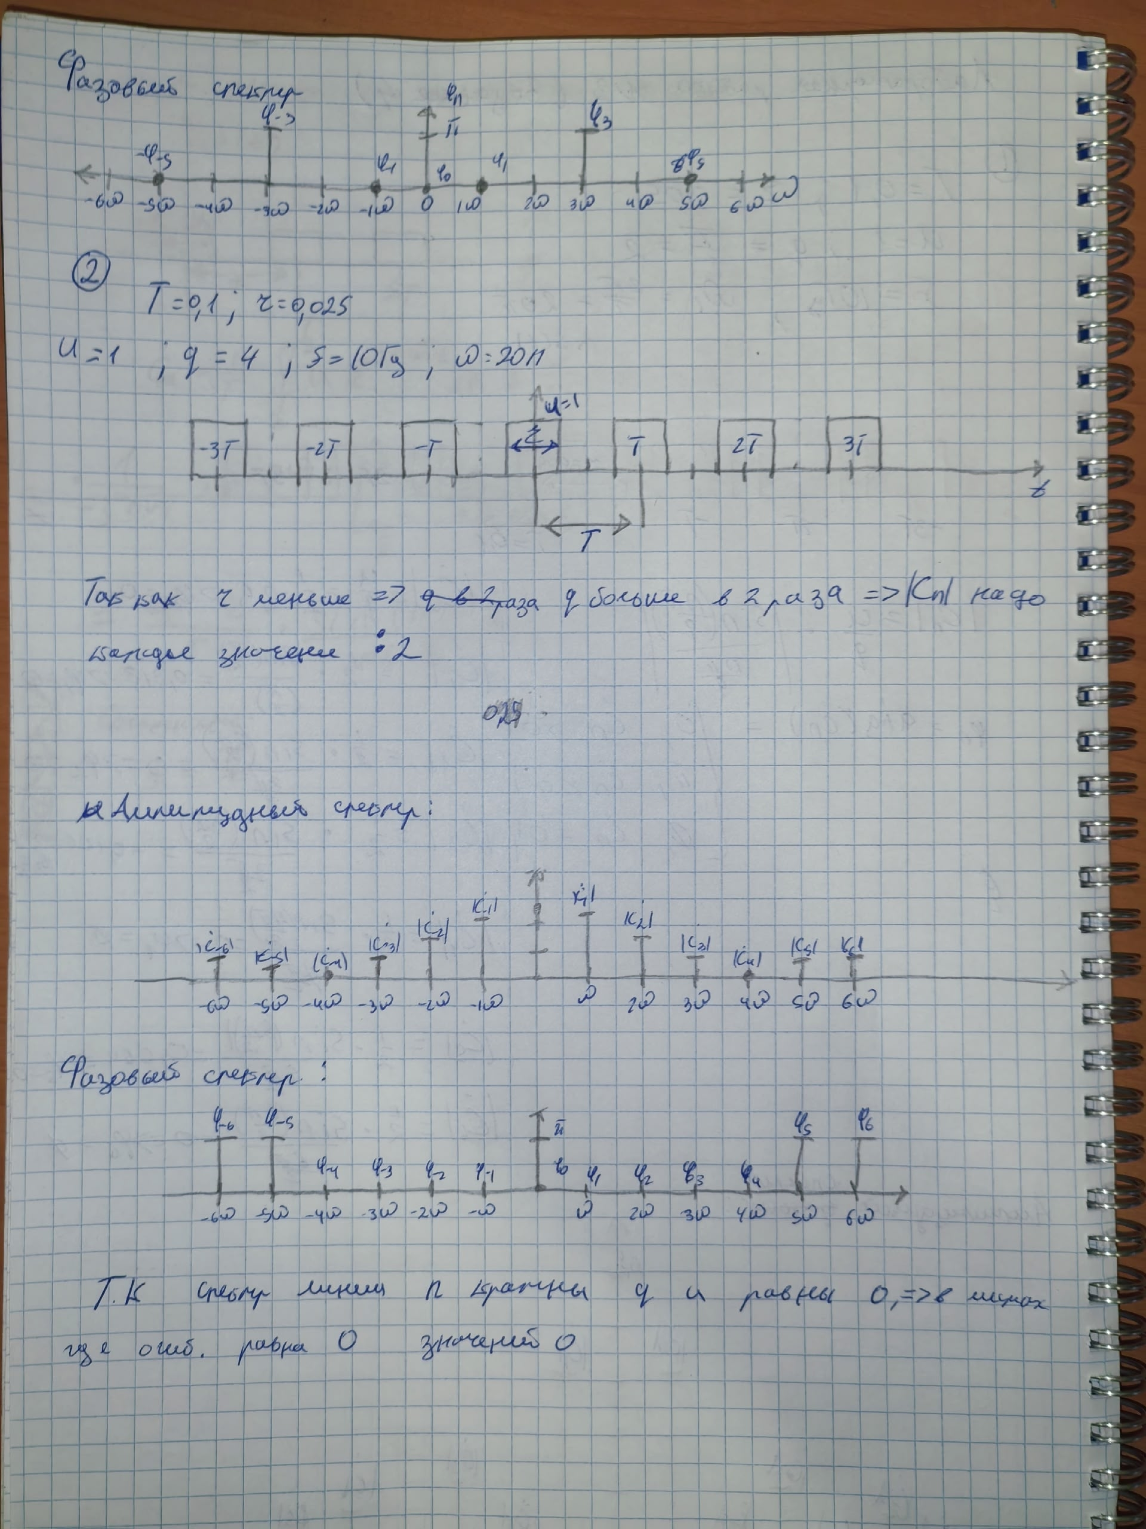

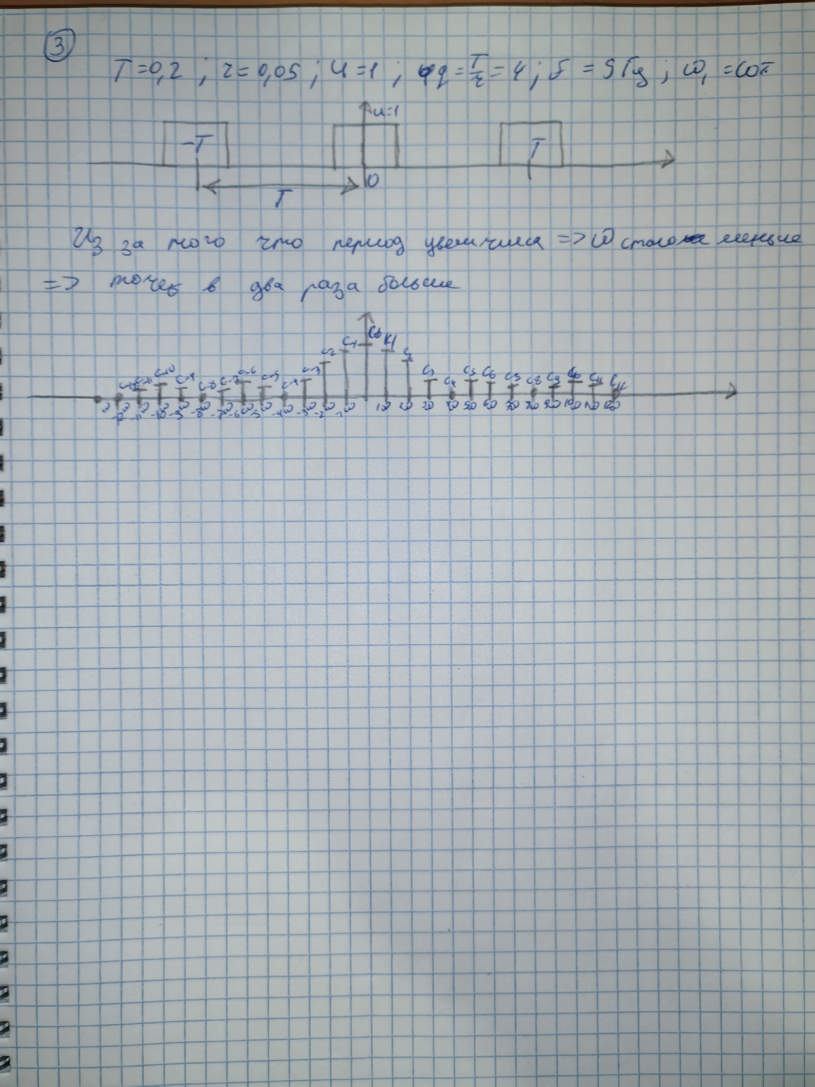

Вывод:
Свойство ортогональности жестко зависит от кратности частот и точного совпадения интервала интегрирования с периодом сигнала. Именно эта чувствительность позволяет надежно разделять сигналы разных пользователей или поднесущих в современных системах мобильной связи

